6.7. Ponavljanje (3. sat)
1. Za istaknute pravokutne trokute zapišite formulu Pitagorina poučka.
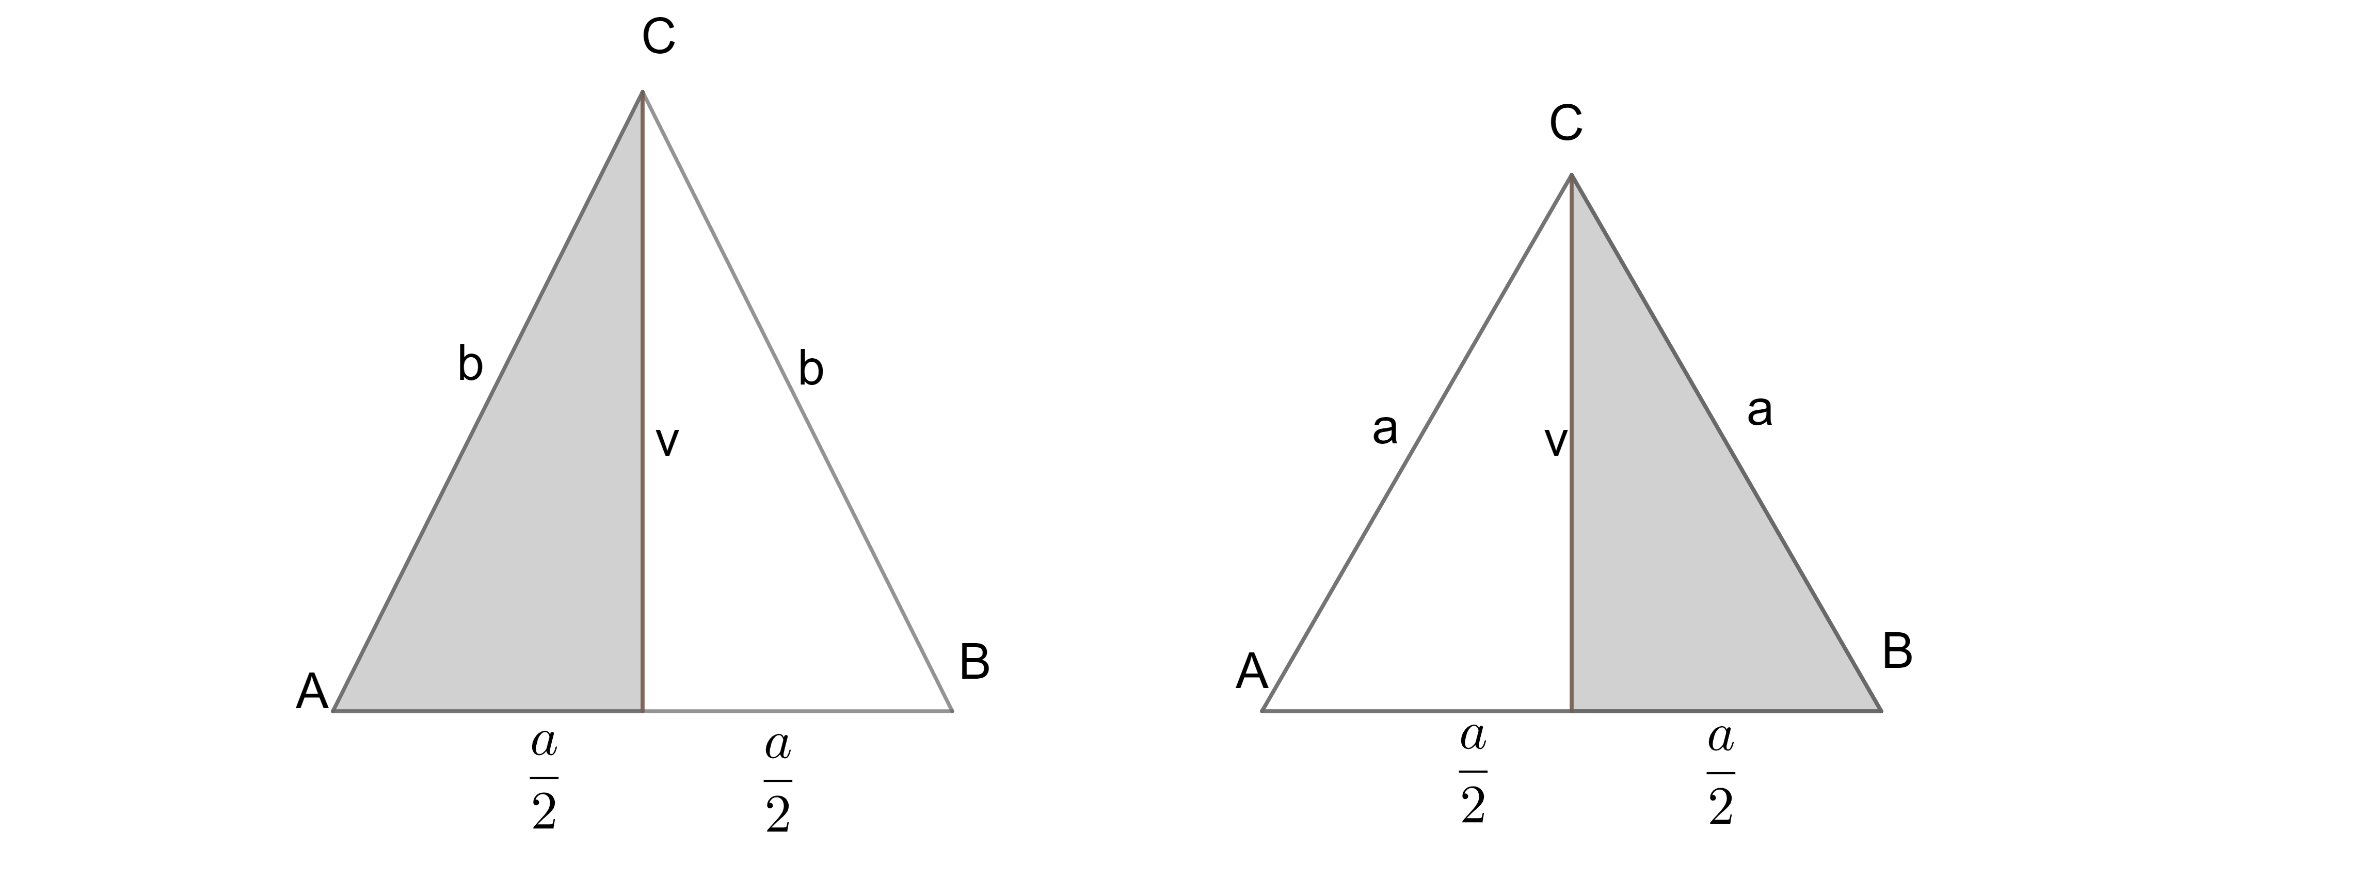
2. Za nacrtane trokute izračunajte duljinu visine, opseg i površinu.
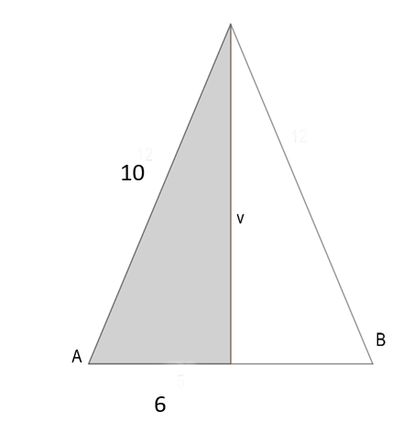
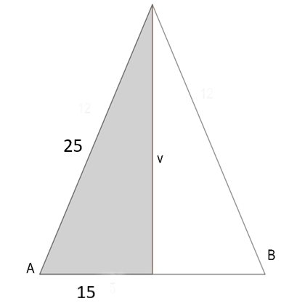
3. Za nacrtane trokute izračunajte duljinu visine, opseg i površinu.
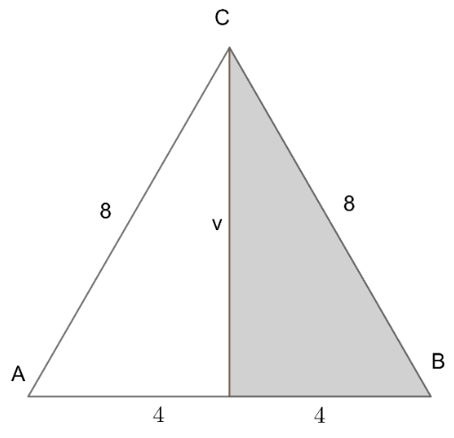
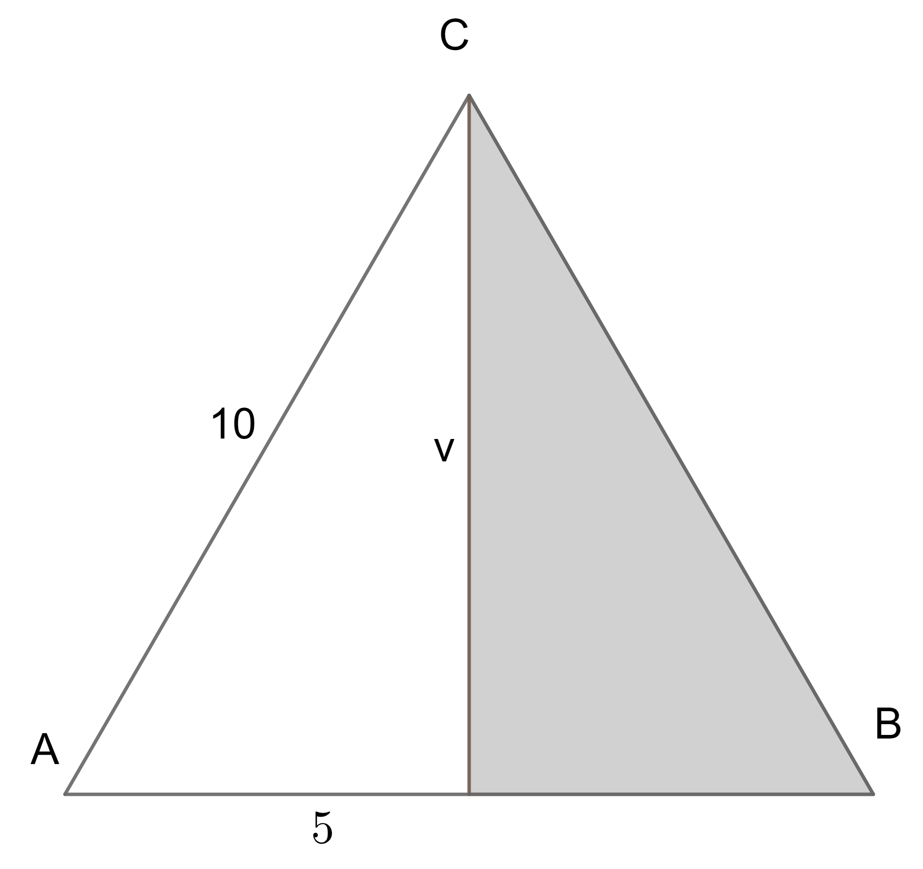
4. Za nacrtane trokute izračunajte duljinu visine, opseg i površinu.
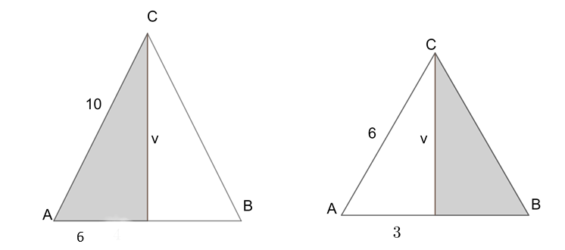
5. Izračunajte duljinu stranice romba ako su duljine njegovih dijagonala:

- e = 16 cm b) e = 54 mm
f = 30 cm f = 72 mm
a = ? a = ?

6. Izračunajte opseg i površinu romba ako su zadane duljine njegovih dijagonala:

- e = 42 mm b) e = 1.4 dm
f = 56 mm f = 4.8 dm
a, o, P = ? a, o, P = ?

